Soluciones. misdeberes.
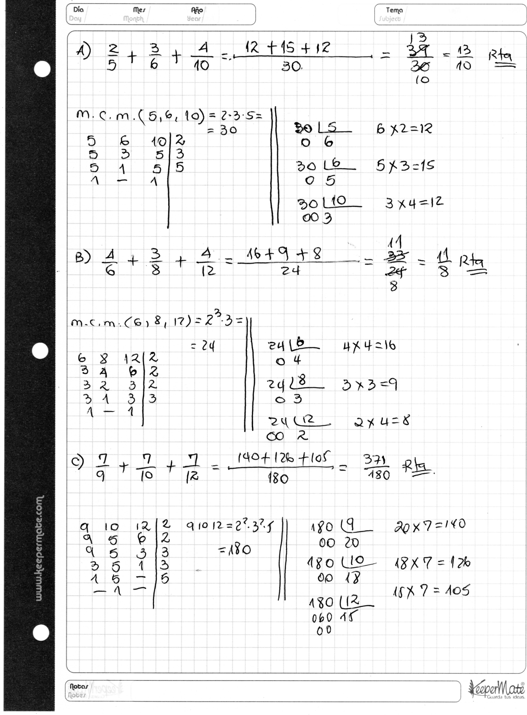

Saludos.Renedescartes

